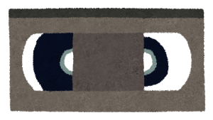
年 月 日（ ）
VHS②「もう飽きたの？」

お名前

「はい」か「いいえ」で答えてみましょう。
１ 子供と一緒に遊ぶ時間が多い | はい | いいえ
２ 子供の失敗を弁護してやる | はい | いいえ
３ ゲームやスポーツで負けてやる | はい | いいえ
４ 子供ができそうにないことをしていても一応思うようにやらせる | はい | いいえ
５ 子供の作品は多少下手でも、良くできたと言ってほめる | はい | いいえ
１ 子供に「早くしなさい」と言うことが多い | はい | いいえ
２ 子供が悔いのない生活を送るため注意や指示は必要だと思う | はい | いいえ
３ どんなに一生懸命やっても。結果が悪ければ意味がないと思う | はい | いいえ
４ よその子と比べ悪い点や弱い点が気になる | はい | いいえ
５ 子供が何か失敗した時、同じ失敗を繰り返さないように注意する | はい | いいえ

★ビデオメモ
・幼児期のタイプ（衝動型・熟慮型）

・過保護、過干渉、放任の問題

・配慮型チェックと圧力型チェック

・遊び方の秘訣

★メモ欄

